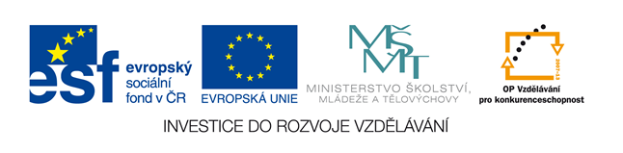
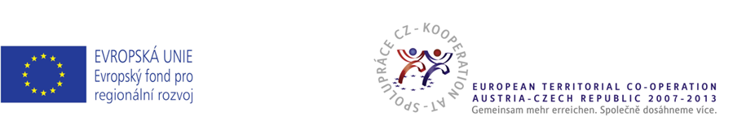
Výsledek výzvy k podávání nabídek

Číslo zakázky: | C/11/269
Název programu: | 1) Operační program Vzdělávání pro konkurenceschopnost  2) Cíl Evropská územní spolupráce Rakousko – Česká republika 2007 – 2013
Registrační číslo projektu: | 1) CZ.1.07/2.2.00/15.0470  2) M00176  M00131  M00132
Název projektu: | 1) Inovace a podpora praxí na VŠPJ a jejich monitoringu  2) Elektronicko-biomedicínská kooperace  Studentská odborná praxe  Spolupráce vysokých škol v cestovním ruchu
Název zakázky: | Pořízení běžných komodit IT
Datum vyhlášení zakázky: | 27. 5. 2011
Název/obchodní firma zadavatele: | Vysoká škola polytechnická Jihlava (VŠPJ)
Název/ obchodní firma vybraného dodavatele Segmentu č. 1 | Martin Burian
Sídlo dodavatele: | Havlíčkova 4821/13, 586 01 Jihlava
Osoba oprávněná jednat jménem dodavatele: | Martin Burian
IČ dodavatele: | 68745222
Název/ obchodní firma vybraného dodavatele Segmentu č. 2 | Martin Burian
Sídlo dodavatele: | Havlíčkova 4821/13, 586 01 Jihlava
Osoba oprávněná jednat jménem dodavatele: | Martin Burian
IČ dodavatele: | 68745222
Název/ obchodní firma vybraného dodavatele Segmentu č. 3 | M-SOFT, spol. s r.o.
Sídlo dodavatele: | Jana Masaryka 12, 586 01 Jihlava
Osoba oprávněná jednat jménem dodavatele: | Ing. Bohuslav Maška
IČ dodavatele: | 49434853
Název/ obchodní firma vybraného dodavatele Segmentu č. 4 | TRIALOG spol. s r.o.
Sídlo dodavatele: | Chlumova 1, 586 01 Jihlava
Osoba oprávněná jednat jménem dodavatele: | Ing. Petr Soukop
IČ dodavatele: | 48909581

Vyplněný formulář zasílejte v případě individuálních projektů elektronicky na adresu cera@msmt.cz a v případě grantových projektů na emailovou adresu daného ZS (viz níže) a v předmětu uveďte "Zadávací řízení".

Kontakty ZS

Kraj | WWW stránky | Emailová adresa
Jihočeský | http://opvk.kraj-jihocesky.cz/ | opvk@kraj-jihocesky.cz
Jihomoravský | www.kr-jihomoravsky.cz | horavova.barbora@kr-jihomoravsky.cz
Karlovarský | http://www.kr-karlovarsky.cz/kraj_cz/EU/OPvzdel/ | linda.zabrahova@kr-karlovarsky.cz jitka.kavkova@kr-karlovarsky.cz.
Kraj Vysočina | www.vysocina-finance.cz | zakazky.opvk@kr-vysocina.cz
Královéhradecký | www.kr-kralovehradecky.cz | phnatova@kr-kralovehradecky.cz
Liberecký | www.kraj-lbc.cz | opvk@kraj-lbc.cz
Moravskoslezský | www.nuts2moravskoslezsko.cz | opvk@kr-moravskoslezsky.cz
Olomoucký | www.kr-olomoucky.cz/opvk | m.hruby@kr-olomoucky.cz
Pardubický | elena.zrebena@pardubickykraj.cz | www.pardubickykraj.cz
Plzeňský | www.plzensky-kraj.cz | ludmila.novotna@plzensky-kraj.cz
Středočeský | http://fondyeu.kr-stredocesky.cz/ | opvk@kr-s.cz
Ústecký | http://opvk.kr-ustecky.cz | opvk@kr-ustecky.cz
Zlínský | www.kr-zlinsky.cz | lenka.sestakgregorova@kr-zlinsky.cz

Výsledek výzvy k podání nabídek bude na www.msmt.cz / www ZS uveřejněn nejpozději do 3 pracovních dnů ode dne obdržení.

Kontaktní osoba pro případ doplnění formuláře před jeho uveřejněním na www.msmt.cz/ www ZS.

Jméno: | Petra
Příjmení: | Kopicová
E-mail: | kopicov@vspj.cz
Telefon: | 567 141 153

